花いっぱい運動２０２６～花育てから始まる地域育て～

集落の花壇や道路沿いの公共スペースでの花育てなど、景観・環境美化活動の支援を通じ、住民同士の交流など、自治活動の活性を図るものです。

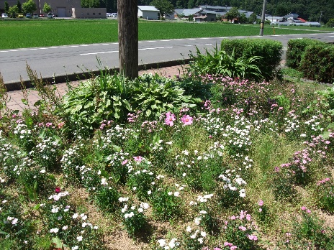
〇助成の対象活動は…
①集落の花壇や道路沿い等での花づくりに関わる活動。
②集落やグループ（３人以上）での活動を対象とし、個人での
花づくりは対象となりません。

〇助成対象経費は…
①花苗、種、球根、土、肥料及び栽培に必要な資材。
②その他、花づくり活動に要する経費。
（作業時の茶菓子代、写真の印刷代、草刈り機等の燃料代等も含みます。）
※花の苗は、池田町農業公社で、土魂壌は、まちの駅 こってコテいけだで取り扱われていますのでご活用ください。
【主な取扱い】・マリーゴールド ・ペチュニア・ナデシコ・ひまわり
※池田町農業公社で苗の仕入れについて相談に応じます。
〇助成金額は…
「いけだ応援券」での助成となり、次のとおりとなります。
１団体当たりの上限額 ＝ 20,000円 + 集落戸数（令和８年４月１日時点）×300円
※500円単位での支給となります。（例）22,300円 ⇒ 22,000円となります。
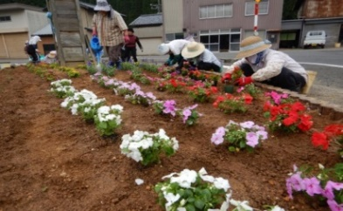
〇助成金の手続きは…
①教育委員会事務局に事業実施の希望を伝え、申請用紙を受け取る。
（申請用紙は池田町役場HPからもダウンロードできます。）
↓
②花づくり活動を実施する。（領収書の保管、活動写真の撮影）
↓
③実施報告（申請用紙）を教育委員会に提出する。（領収書、活動写真を添付）
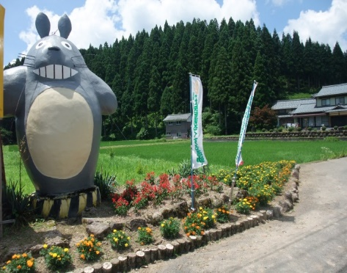
お問い合わせ先：池田町教育委員会事務局
TEL：0778—44—8006
